- معاون محترم(£درمان£آموزشي£دانشجوئي و فرهنگي£پژوهشي£پشتيباني£غذا و دارو£بهداشتي و رئيس مركزبهداشت استان )
شماره: 28201/5
تاريخ: 11/03/1394
پيوست: ندارد

-رياست محترم دانشكده (£پزشكي £دندانپزشكي £پيراپزشكي £پرستاري ومامائي تبريز £داروسازي£ بهداشت وتغذيه£ توانبخشي £پرستاري و مامائي مراغه)
- رئیس محترم مركزآموزشي ودرماني(£امام خميني(ره) £ شهيدمدني £رازي £سينا £ شهداء £ اسدآبادي£ طالقاني £الزهرا(س) £ علوي £نيكوكاري £كودكان£ امام رضا(ع))
- مدیر محترم شبكه بهداشت ودرمان شهرستان(£اسكو£آذرشهر£اهر£بستان آباد£بناب£جلفا£سراب£شبستر£ كليبر £مراغه £مرند £ملكان£ميانه£هريس£هشترود£چاراويماق£عجبشير£ورزقان)
- مدير محترم(£ امورمالي£ امور نيروي انساني£تشكيلات،آموزش وبودجه برنامه اي£ امور دانشجوئي£خدمات پشتيباني£امور فرهنگي و فعاليتهاي فوق برنامه£تربيت بدني£امورپژوهشي£آمارواطلاع رساني پزشكي£روابط دانشگاهي و اموربين المللي و سمينارها£امور درمان£نظارت بر دارو،غذا و آزمايشگاه£امورآموزشي و تحصيلات تكميلي£مطالعات وتوسعه آموزش پزشكي£فني و نظارت بر طرحهاي عمراني £استخر)
- رئیس محترم(£مرکز بهداشت شهرستان تبریز£مرکز بهداشت استان£مرکز تحقیقات پوستی(آسایشگاه باباباغی تبریز)£ هیت بدوی انتظامی رسیدگی به تخلفات هیت علمی £ اداره امور آزمایشگاههای استان£حراست £ گزینش £دفتر ریاست دانشگاه و روابط عمومی £اداره بازرسی و پاسخگوئی به شکایات£ فیلد پزشکی اجتماعی£ مرکز تحقیقات کاربردی داروئی £ مرکز تحقیقات سل و بیماریهای ریوی £ مرکز مدیریت حوادث و فوریتهای پزشکی £ مرکز کشوری مدیریت سلامت)

موضوع: راه اندازی سایت واحد آموزش
با سلام و احترام:
با توجه به راه اندازی سایت واحد آموزش ضمن خدمت کارکنان، این معاونت به آدرس WWW.sitweb.tbzmed.ac.ir و لزوم هماهنگی واحدهای تابعه درخصوص فرآیندهای آموزش ضمن خدمت، باطلاع می رساند : کلیه موارد مندرج در سایت مذکور قابل استناد می باشد. لذا خواهشمند است دستور فرمائید کلیه همکاران مخصوصاً رابطین آموزش موارد ذکر شده در سایت مذکور را مطالعه نمایند.

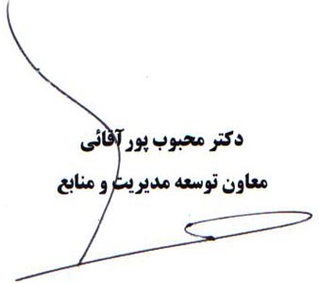

رونوشت :
- رئیس گروه کارشناسان طبقه بندی مشاغل وآموزش جهت اطلاع.

